阿波罗诚挚寻找合作机构 一起推动艺术治疗发展
阿波罗诚挚寻找一起推动艺术治疗发展的合作机构
阿波罗教育咨询是什么？
什么是创造性艺术治疗？
我们可以一起做些什么（我们可以提供给您的资源）？
阿波罗教育咨询为什么要做公益？
阿波罗专业性源头？

阿波罗教育咨询是什么？
阿波罗教育咨询，致力于创造性艺术治疗的传播和发展，打造中国自己的艺术治疗师。北京阿波罗教育咨询有限公司是由数位毕业于德国慕尼黑大学心理与教育学院的博士在2010年创立。，以中外合办的方式提供给中国学员系统、纯正的训练，是国内唯一一家培养德国舞动治疗协会认证舞动治疗师培养机构；唯一一家北美戏剧治疗协会认证戏剧治疗师培养机构；唯一一家获得美国身心平衡技法学院授权培训的机构；最早培养美国舞动治疗师协会认证舞动治疗师的机构之一。所有的项目都参照国外该专业协会的认证标准进行课程设置，聘请国际著名的导师悉心授课，兼顾体验与理论、个人与团队，以期培养出中国本土专业的舞动治疗师、音乐治疗师、戏剧治疗师和艺术治疗师，或滋养成熟、灵动的个体，能将舞动、音乐、戏剧、视觉艺术等各种具身的创造性艺术形式整合到助己、助人的过程中。
来到阿波罗学习的学员遍布两岸三地，多来自全国各大高校、中小学、企业HR.、培训界、心理咨询心理治疗界、NGO组织等。迄今，参加过各项目活动、工作坊的学员近万人／次。三年间，中德舞动治疗师项目培养了逾120名中德舞动治疗师一阶毕业生，逾60名中德舞动治疗师二阶毕业生，逾20名中德舞动治疗师三阶毕业生，和1名德国舞动治疗协会认证舞动治疗师。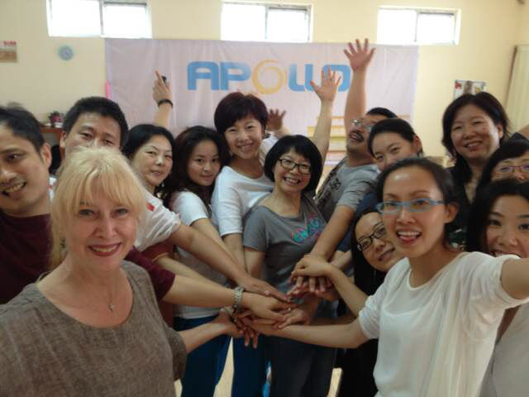
什么是创造性艺术治疗？
创造性艺术治疗是以艺术、以身体促进与潜意识的对话，越过意识的钳制。经由与潜意识的对话，我们得以探索未知，遇见未知的自我。也许在还没有意识到时，就已经活出了那个改变。
创造性、艺术性是舞动治疗、戏剧治疗、音乐治疗等专业共有的特点，尽管每一个专业都有其独立的历史沿革、训练体系，专业协会，纷呈的理论和实务。创造性艺术治疗被广泛地应用在精神病学、康复医疗领域；用于一般的医院、疗养院、复健中心、门诊心理咨询和治疗；也广泛地用在教育、特殊教育；各种培训、灵性成长、个人成长中。

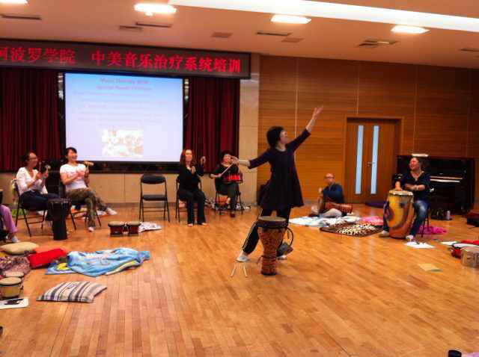

我们一起能做什么（我们可以提供给您的资源）？
由国际导师培训出来的专业艺术治疗团队，为贵机构服务社群提供专业的1对1舞动治疗。
由国际导师培训出来的专业艺术治疗团队，为贵机构服务社群提供专业的团体舞动治疗。
我们可以提供专业的艺术、心理类沙龙和学习小组用于学习和研究。
向为社群提供直接服务的工作人员提供服务，释放社工、特教的心 理压力，激发社工、特教的想象力、创造力。并一起探讨如何更好的服务在社群中。
一起陪伴并记录服务社群的变化、成长。
一起研究舞动治疗、心理治疗、团体治疗对特定社群的效果与应用，推动NGO行业专业化发展。
一起成为社会服务专业化的先行者，推动者。
我们愿意尝试不同的可能性，所以您也可以提出想法。
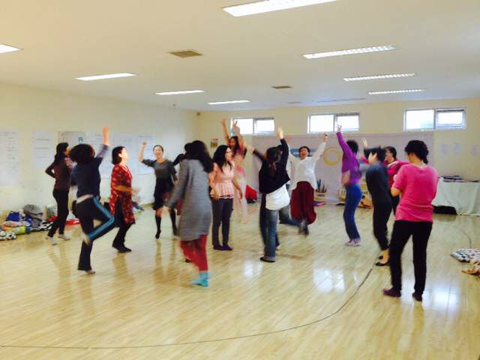
阿波罗教育咨询为什么做要公益？
阿波罗教育咨询负责人李微笑，毕业于德国慕尼黑大学心理与教育学院博士，专注于自己专业的同时，也热心公益事业。本着要做就把事情做好的态度，在公司成立的前三年不急不躁，在公益领域稳扎稳打的进行了一些服务，其中包括北京回龙观医院服务，歌路营、玉华康养中心、大柳树精神卫生中心、绿孩子、澳美等NGO，都得到了不错的反响。
NGO行业发展飞速，现在众多机构在做自己领域相关事宜显示出了强大的专业性，但是因为心理咨询与心理治疗行业在国内处于起步阶段，因此机构面对社群的心理健康状况时常常得不到有效的支援。阿波罗教育在本土化方面经过三年的实战积累，同时怀揣着让每个生命更健康更丰富的理念，希望将这份专业传递出去，与诸位共同推动中国教育机构与NGO的共同进步。
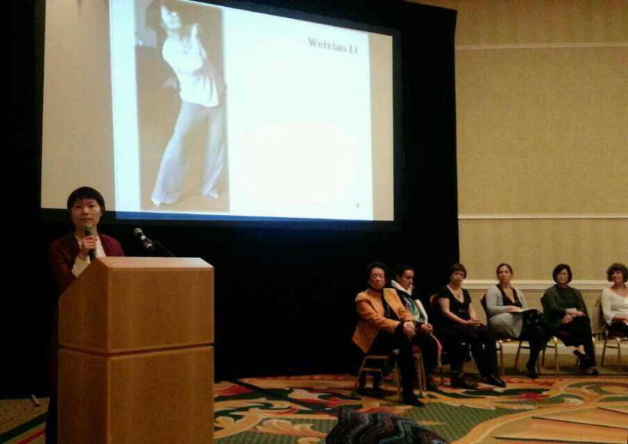

阿波罗教育咨询的专业性源头：
阿波罗负责人李微笑博士受邀参加2013年美国舞动治疗协会年会，并代表中国发言，向各国展示舞动治疗在中国发展近况。她多次参与其他的业界国际交流研讨会，推动创造性艺术治疗的国际学术交流，在交流会上崭头露角，令国际同行刮目相看。她也出版了专著《舞动治疗的缘起》。主译的《舞动治疗的艺术与科学》也即将付梓。李微笑博士多次接受国内媒体的采访，介绍舞动治疗，如CCTV news，心探索杂志等。
2011-2014年，阿波罗邀请了逾20位来自美国、德国、英国、以色列等国的泰斗级舞动治疗师、戏剧治疗师、音乐治疗师、身心平衡技法导师来中国讲学、咨询、督导；组织了350天左右由国际导师带领的全天培训。
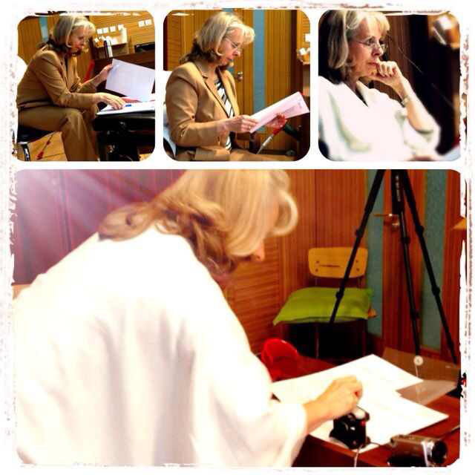
部分导师简介如下：
德国舞动治疗协会主席Susanne Bender、
欧洲舞动治疗协会主席Susan Scarth、
北美戏剧治疗协会前主席，叙事戏剧创始人Pam Dunne博士、教授
北美戏剧治疗协会前主席，发展转化法创始人，耶鲁大学副教授 David Johnson博士
德国柏林舞动治疗中心主任Imke Fiedler、
美国纽约Pratt学院创造性艺术治疗系原系主任，教授Laurel Thompson博士、
美国最著名儿童舞动治疗大师，获“玛丽安切斯杰出舞动治疗师奖” Suzi Tortora博士、
以色列舞动治疗泰斗Hilda Wengrower博士、
美国纽约长岛大学副教授，原Hunter学院舞动治疗硕士项目总监Nana Koch博士、
德国法兰克福舞动治疗中心创始人之一Erika Kletti-Ranacher、
英国心理学家，舞动治疗师Malvern Lumsden教授、
英国舞动治疗泰斗，英国第一代舞动治疗师Bonnie Meekums博士、
获美国舞动治疗协会颁发的“杰出领袖奖”、“科研大奖”； 2009年国际人权青年奖的David Harris、
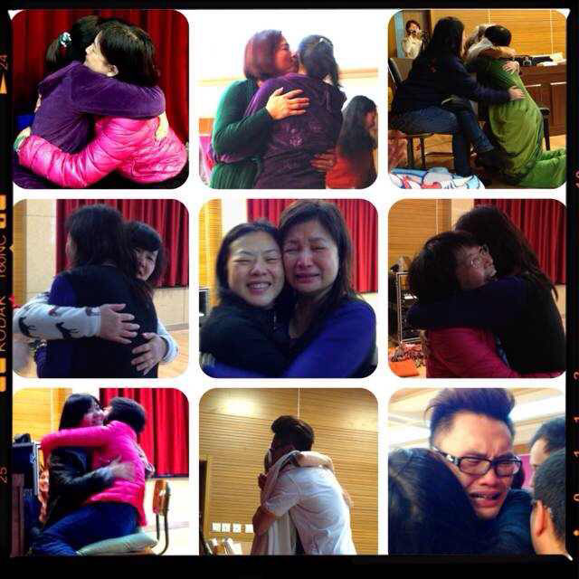
同时，阿波罗教育也是创造性艺术治疗本土化的先锋。不仅受邀在北京大学、北京师范大学、北京建筑大学、等高校开办讲座，也在北京、济南等各地开办国内导师工作坊，获得了极好的回馈和效果，持续在公共教育界推广应用。阿波罗希望通过建立良好的示范效应，推动心理治疗行业在中国的发展，推动社会工作事业在中国持续的进步，脚踏实地将优秀的专业技能应用和推广到有需要的群体当中，与中国NGO机构分享经验，实现教育机构与NGO共同进步。

注：阿波罗致力于打造中国自己的艺术治疗师团队，开展合作的将是由阿波罗精挑细选的国内资深导师。

联系人：胡一北
微信：huyibei006 手机：13810153425 邮箱：apolloxy@126.com

